1. **Aktifkan mysql** di dalam aplikasi xampp
2. **Masuk ke folder** xampp\mysql\bin

mysql -u root = Masuk ke file mysql sebagai root(yang memiliki akses paling atas)

jika tampilannya sudah seperti gambar dibawah berarti kita sudah berhasil masuk kedalam mysqlnya

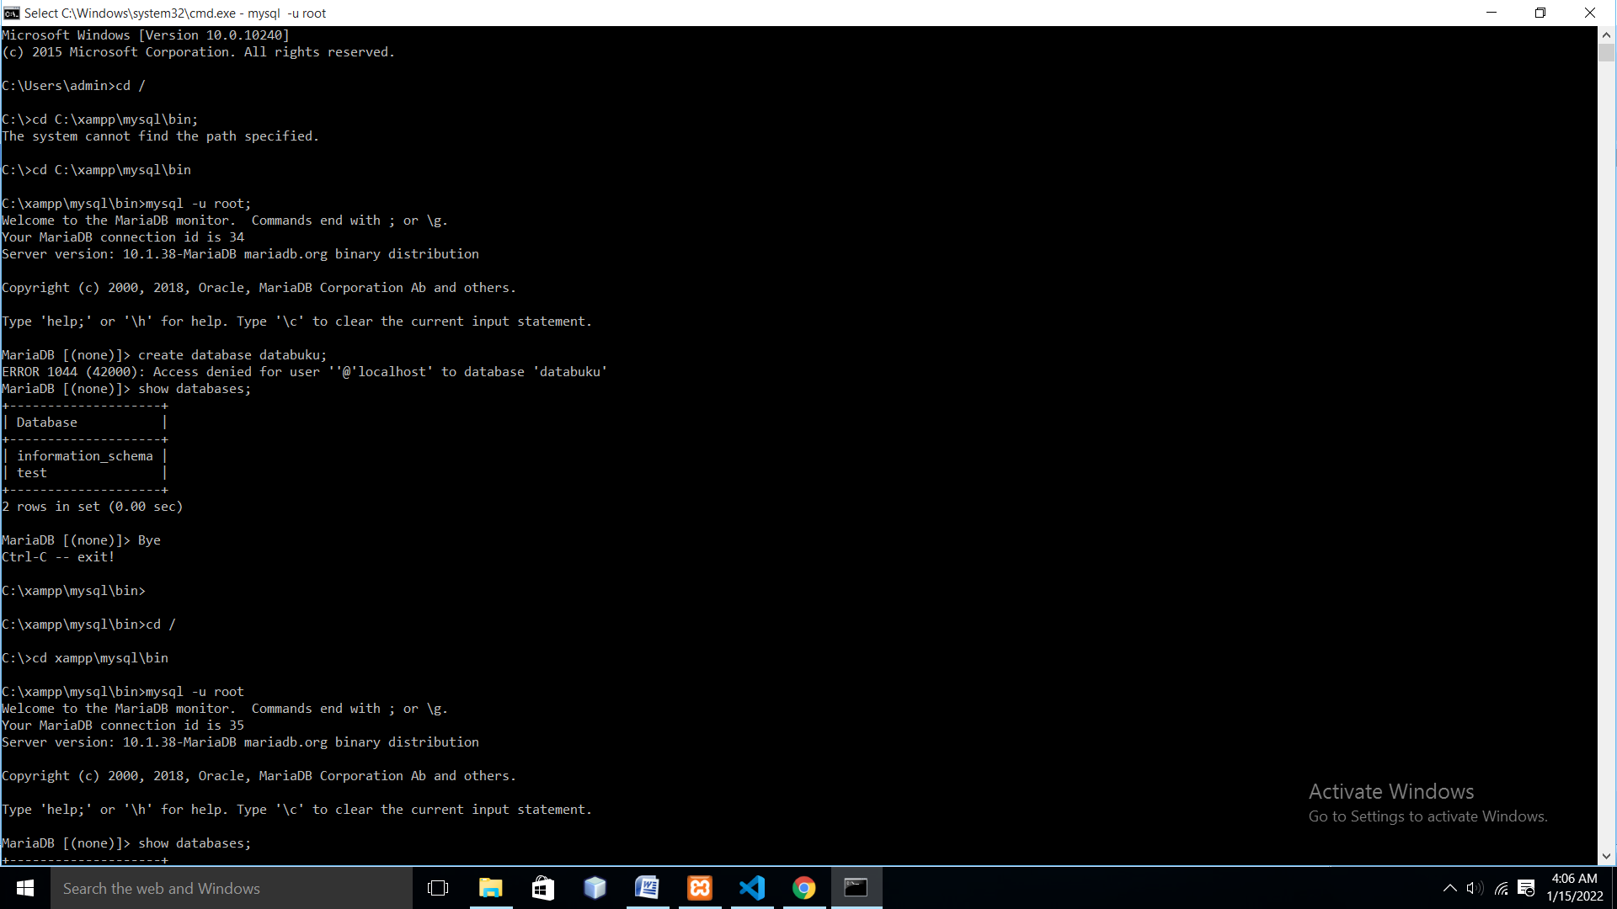

1. **Menampilkan seluruh database** yang ada

show databases;

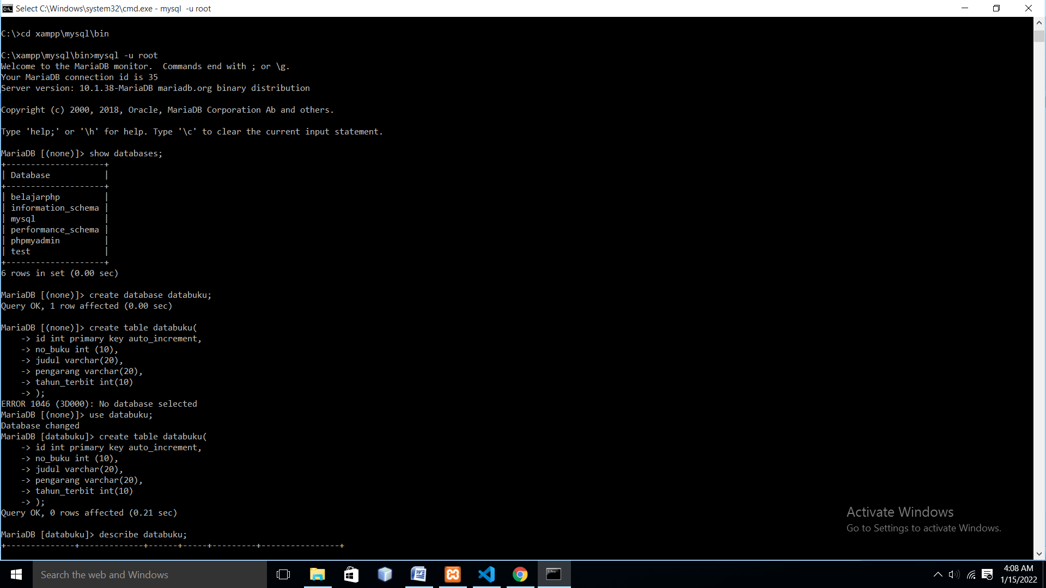

1. **Membuat database**

**Nama database : databuku**

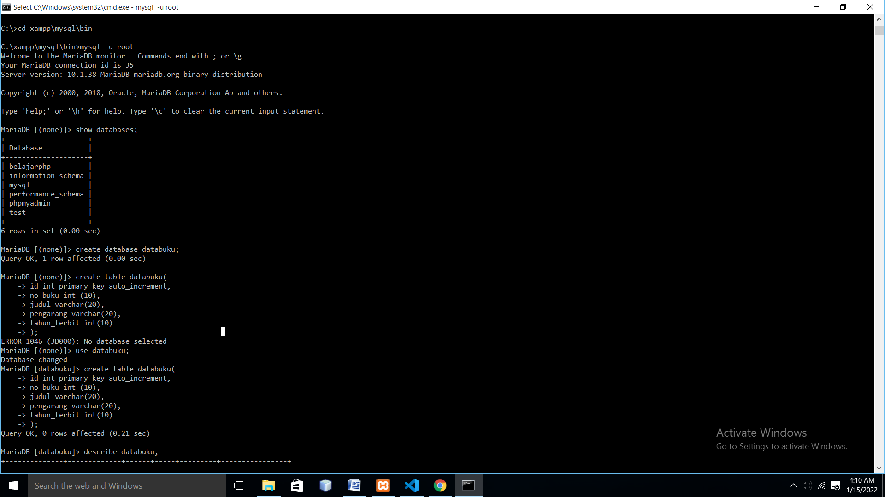

1. **Membuat Tabel database**

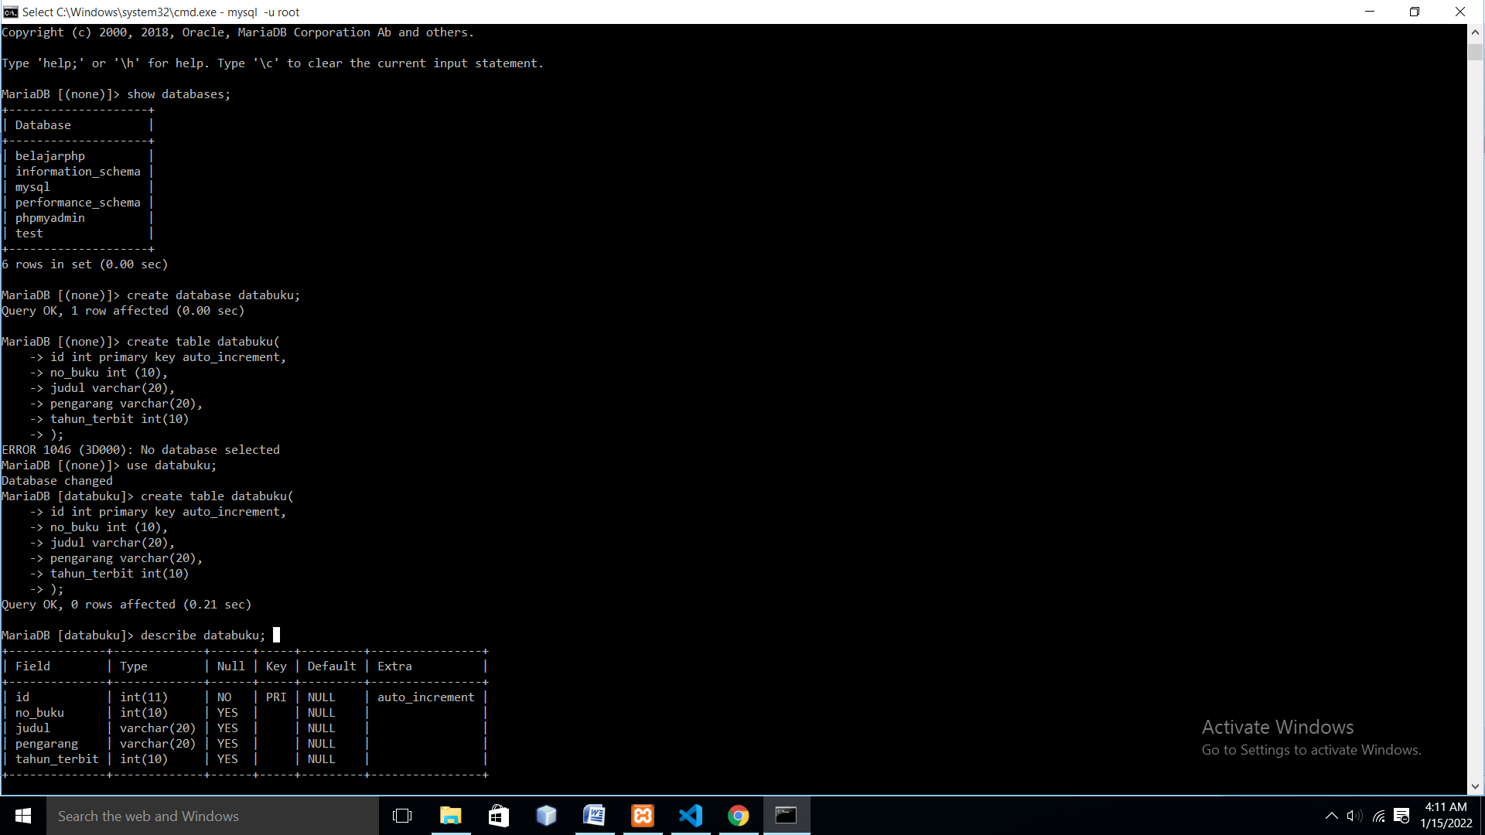

1. **Menggunakan database**

Sebelum kita membuat table kedalam database kita harus use dulu database yang ingin kita pakai

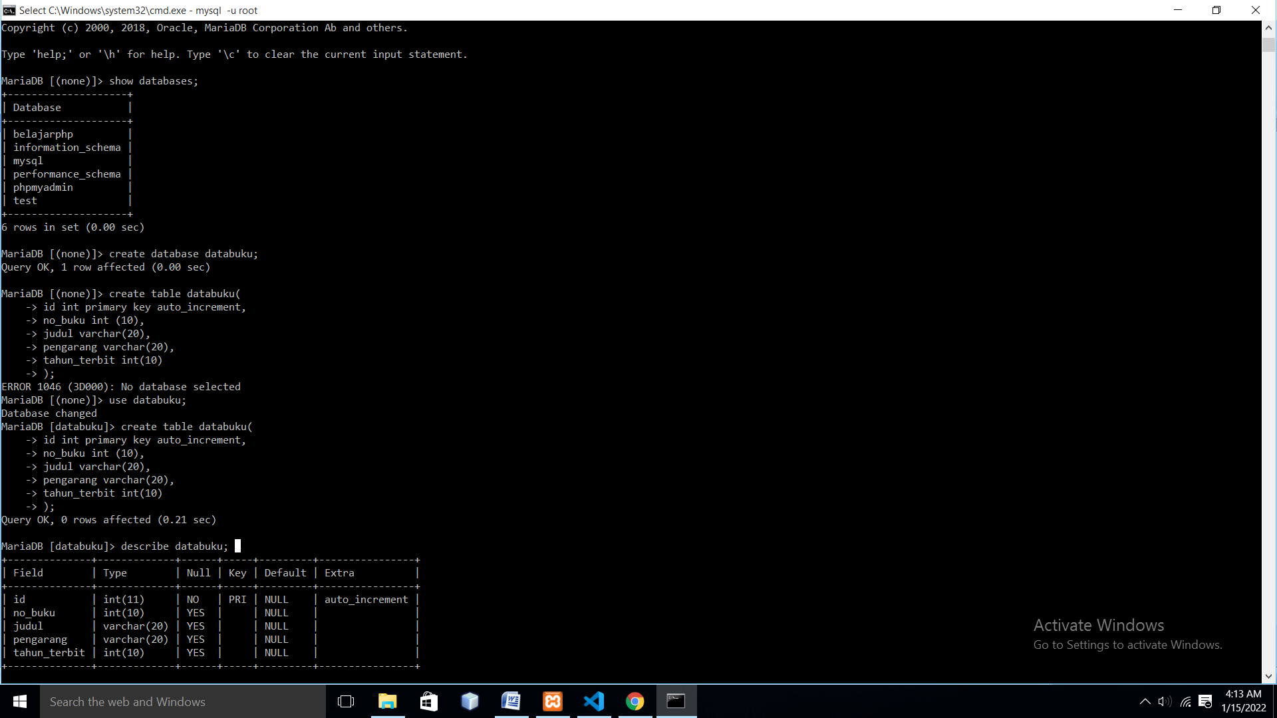

1. **Membuat table**

**create table databuku(**

**-> id int primary key auto_increment,**

**-> no_buku int (10),**

**-> judul varchar(20),**

**-> pengarang varchar(20),**

**-> tahun_terbit int(10)**

**-> );**

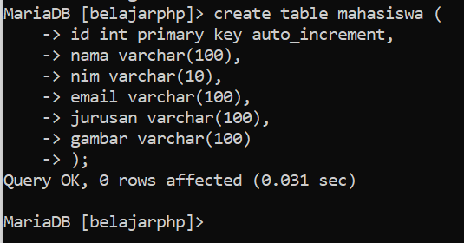

1. **Menampilkan table yg ada di dalam database**

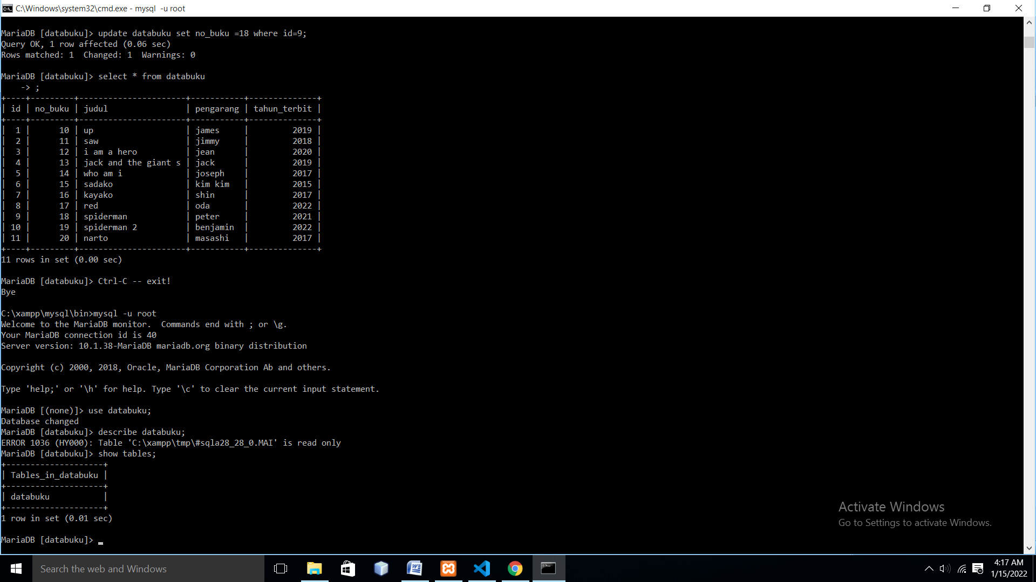

1. **Melihat struktur table databuku**

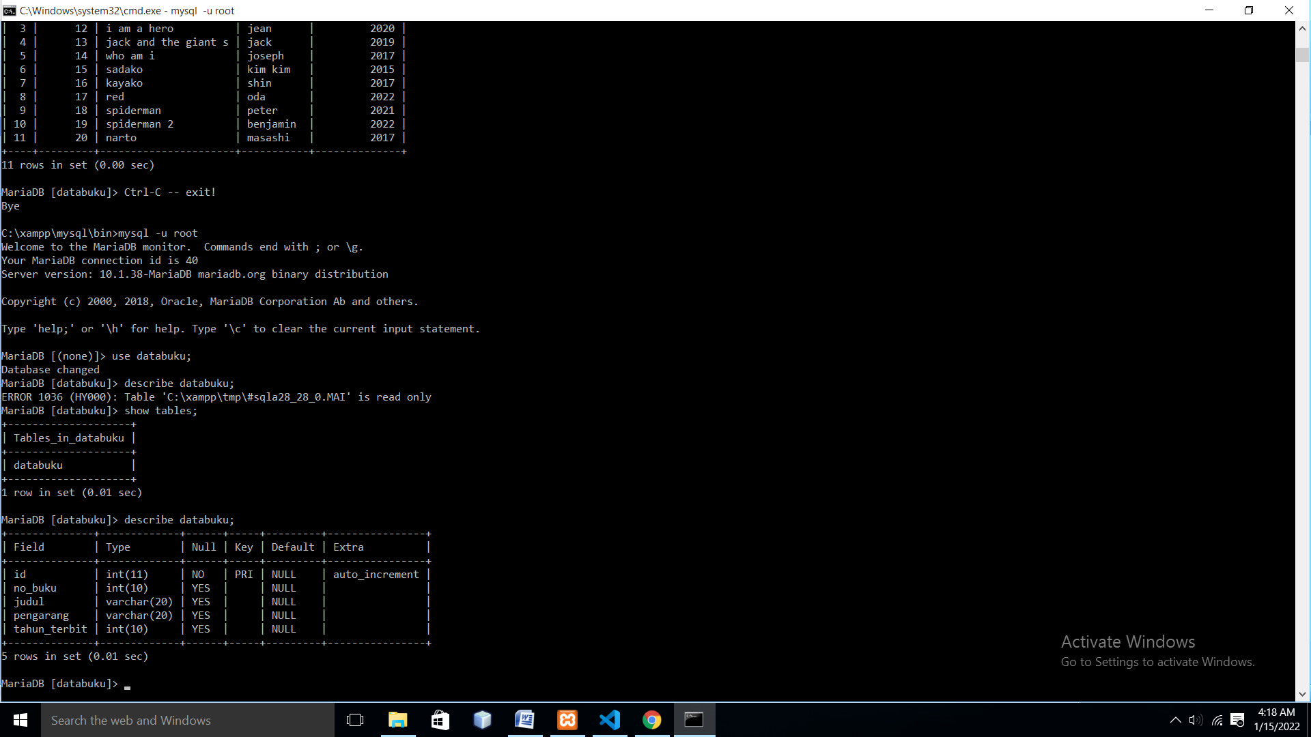

1. **Menambahkan record/baris baru**

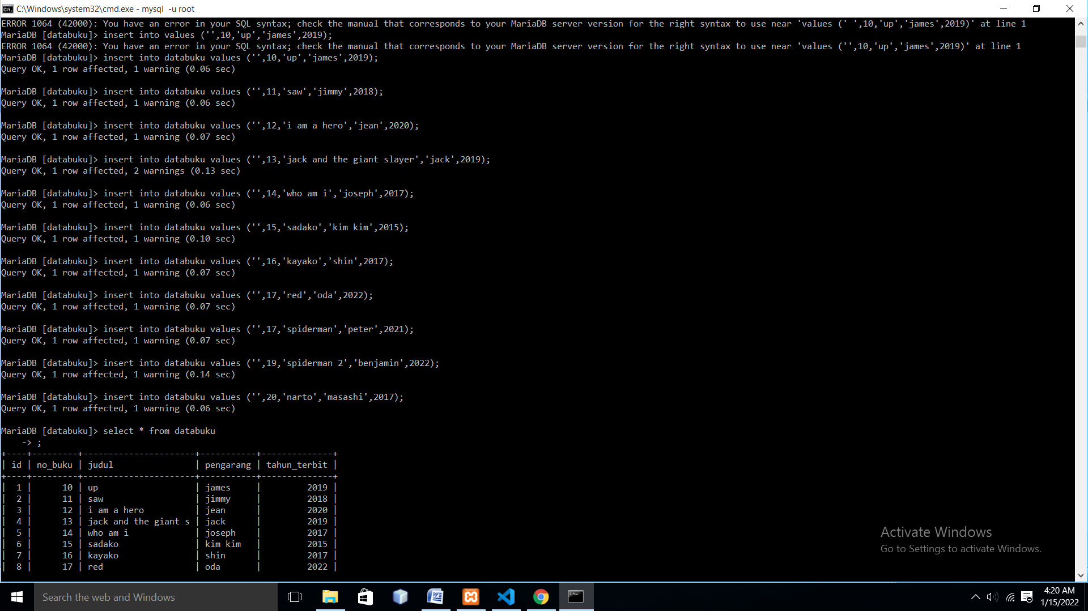

1. **Menampilkan data dari semuafield pada table databuku**

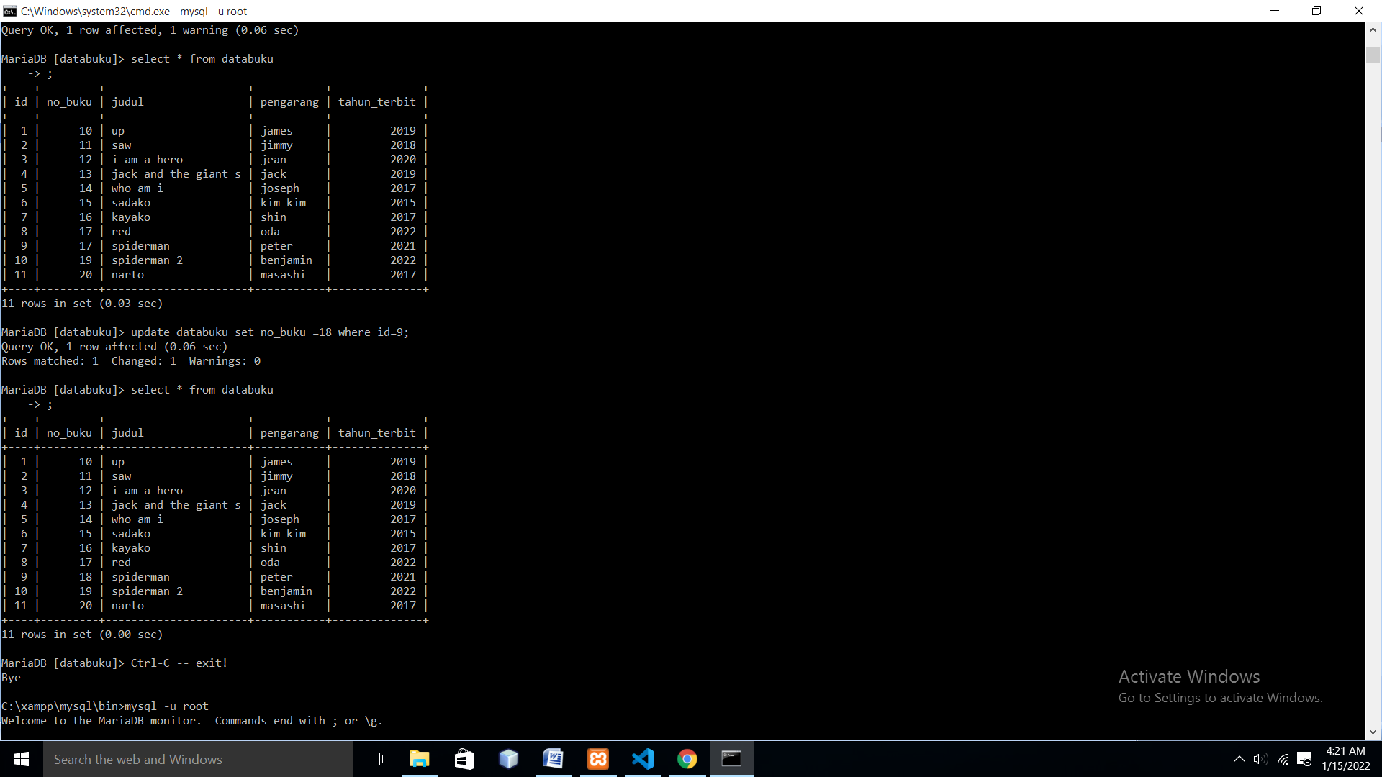

1. **Menampilkan data dari field judul**

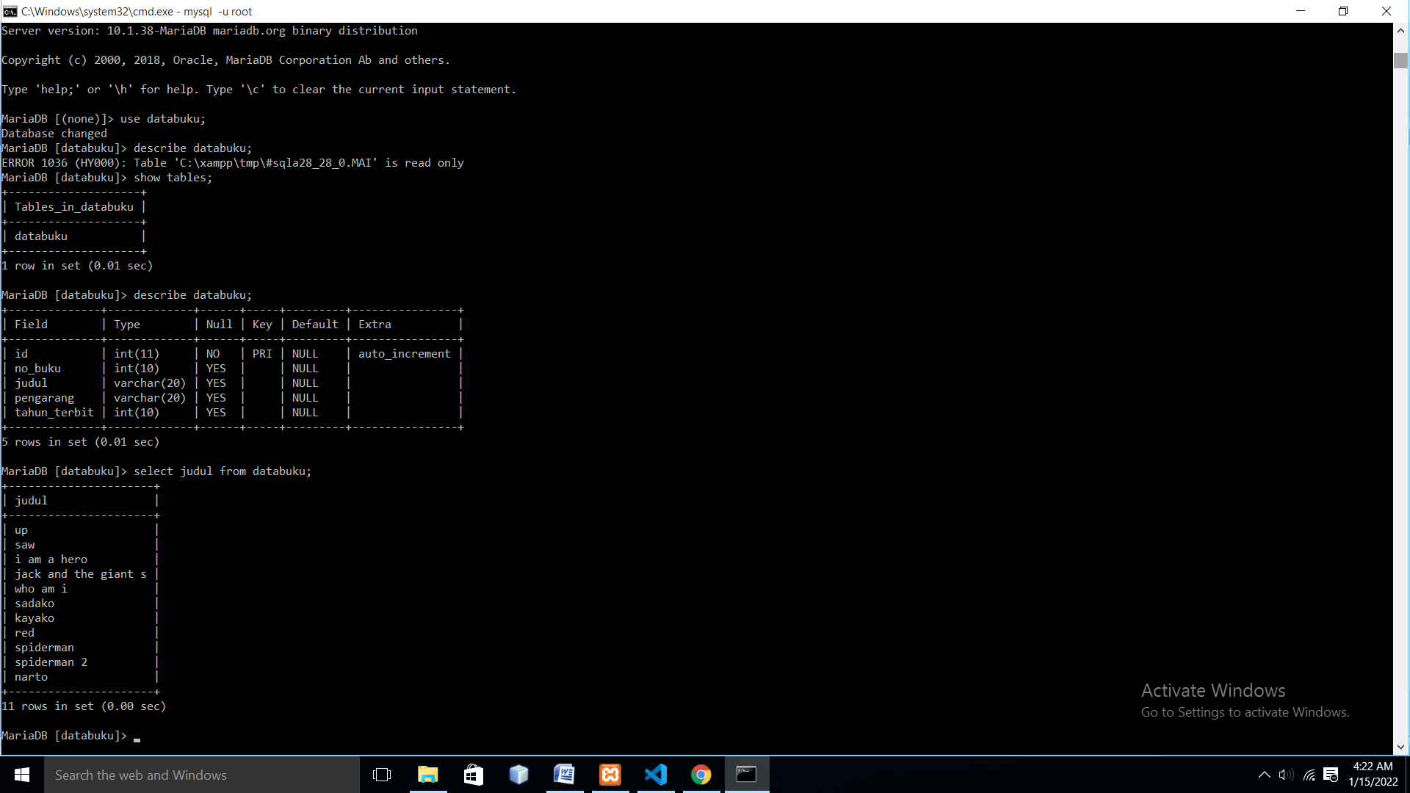

1. **Menampilkan data field judul dan pengarang dari table mahasiswa**

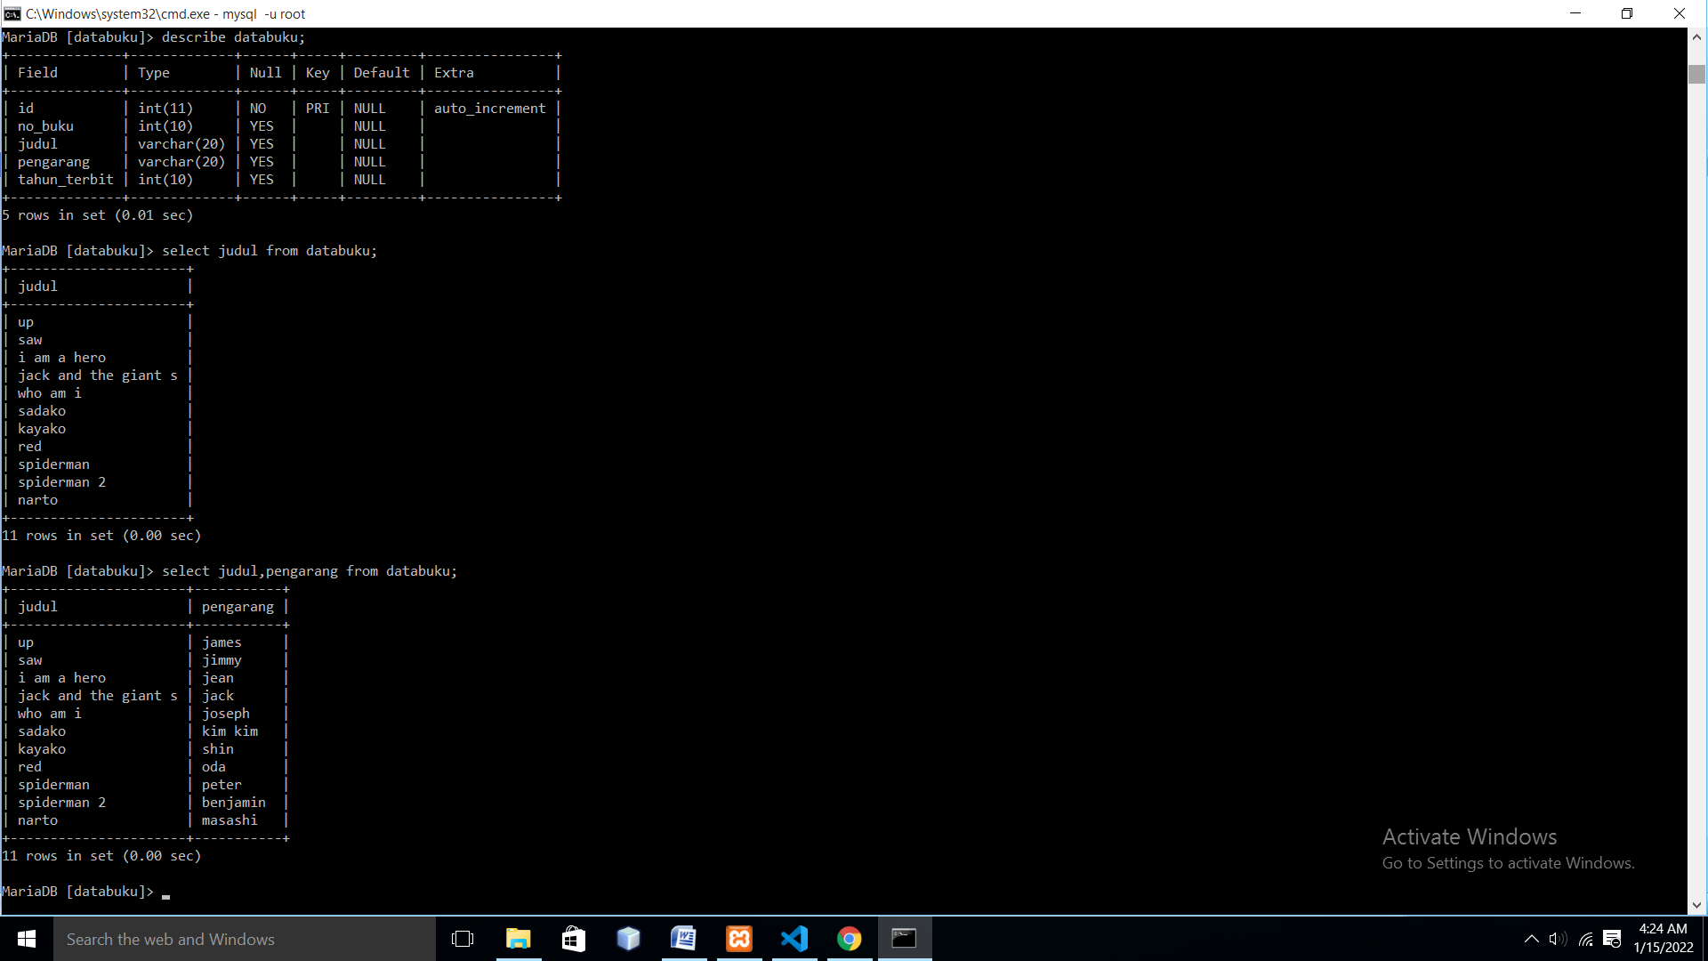

1. **Menampilkan semua field dari table databuku yang tahun terbitnya 2017**

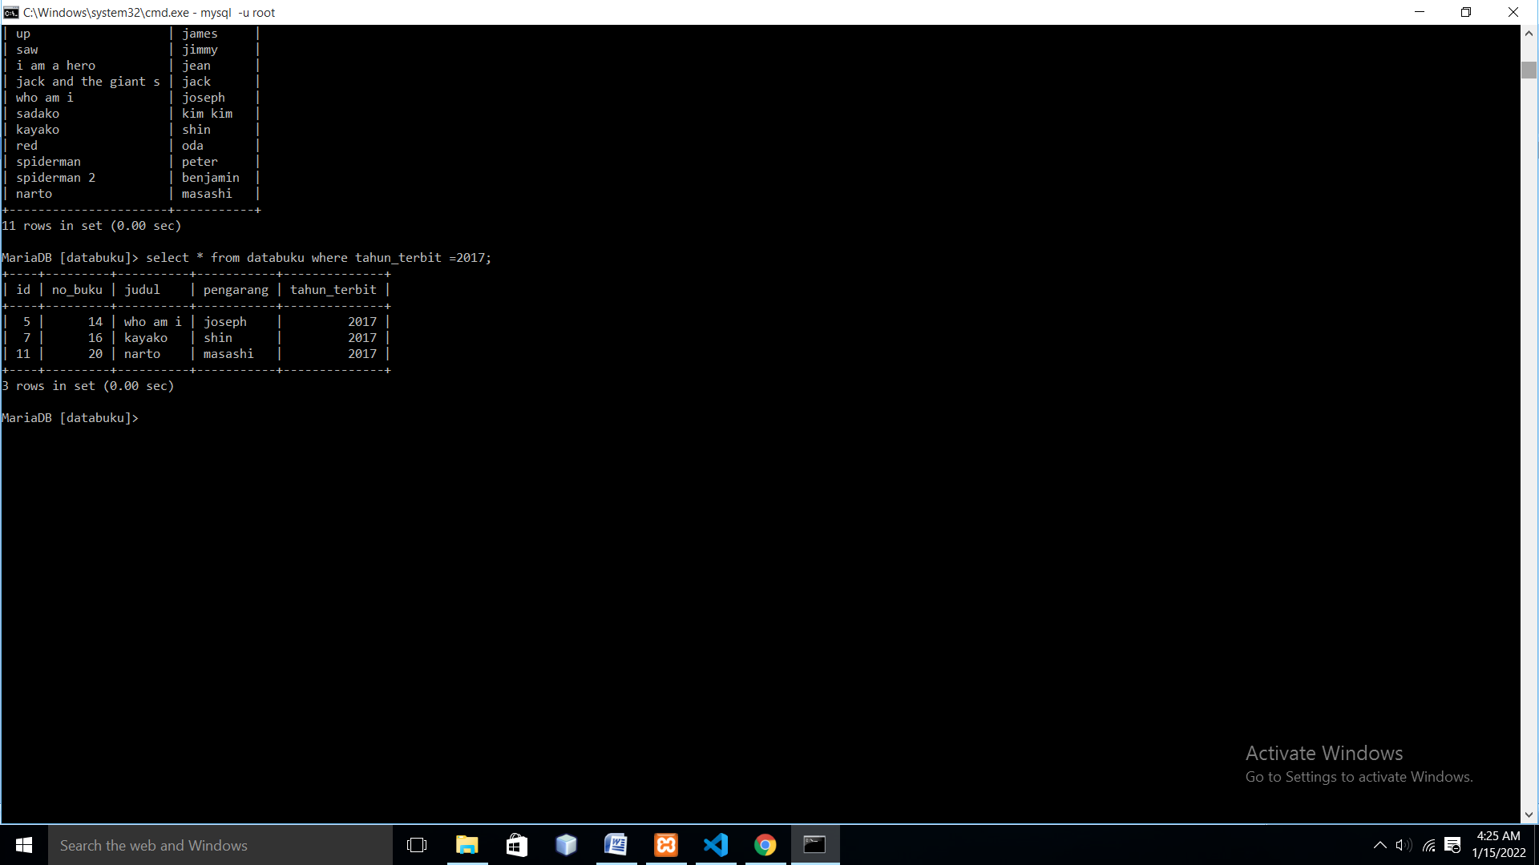

1. **Menampilkan field judul buku dari table databuku yang no_bukunya 11**

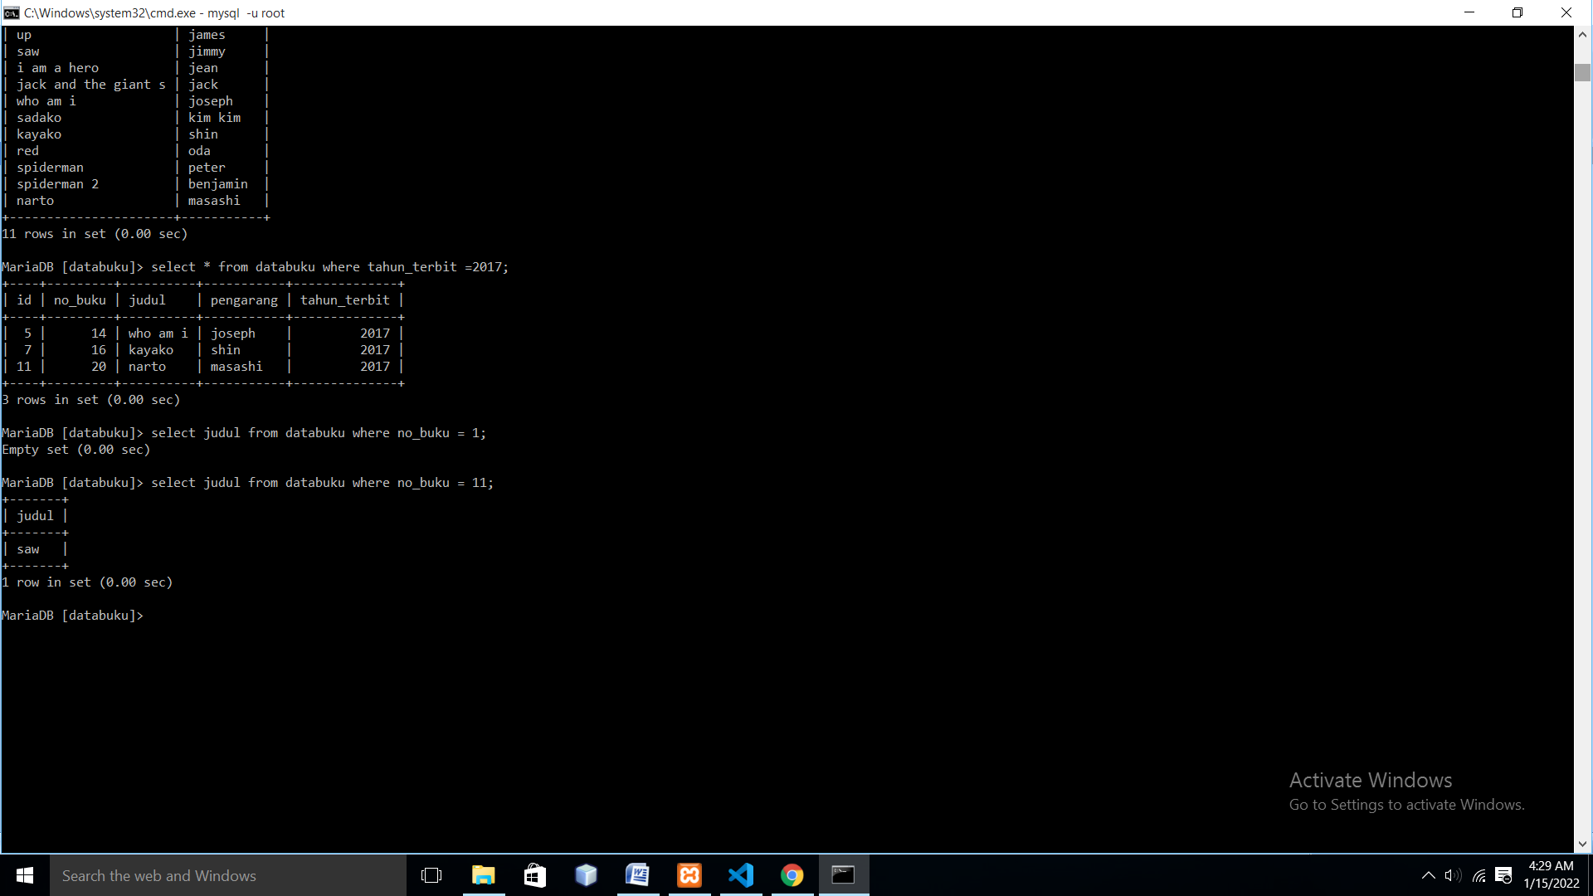

1. **Menampilkan data dari judul,pengarang dan tahun terbit dari table databuku yang terletak pada id =2**

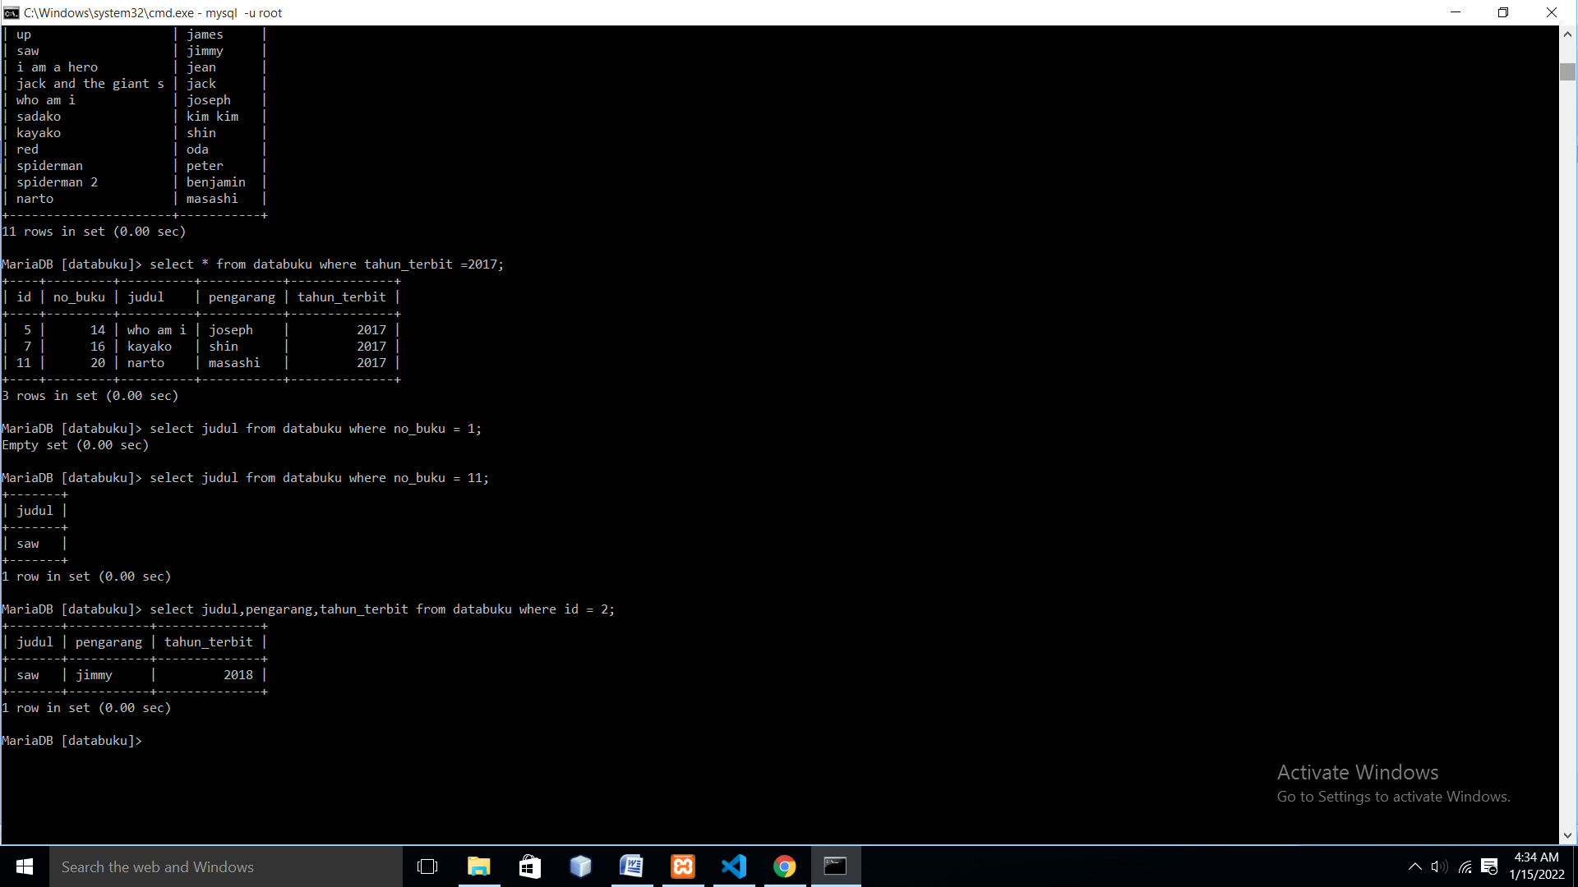

1. **Update field tahun terbit yang terletak pada id=2**

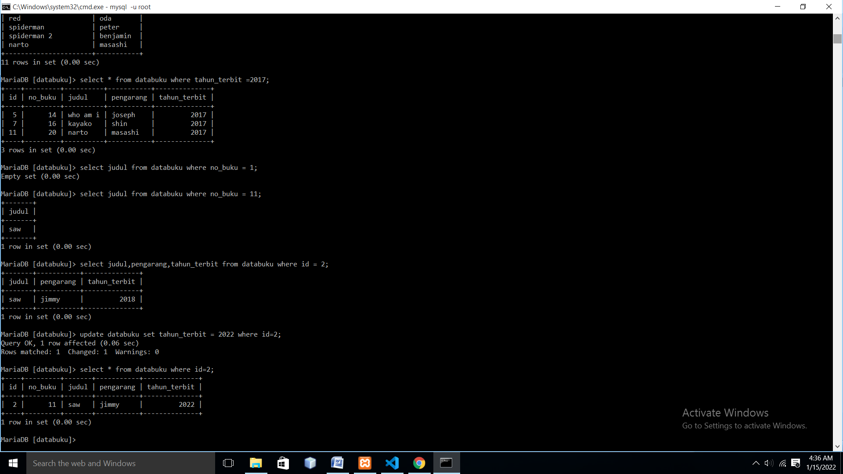

**Pada awalnya tahun terbitnya adalah 2018 namun setelah di update tahun terbitnya menjadi 2022**

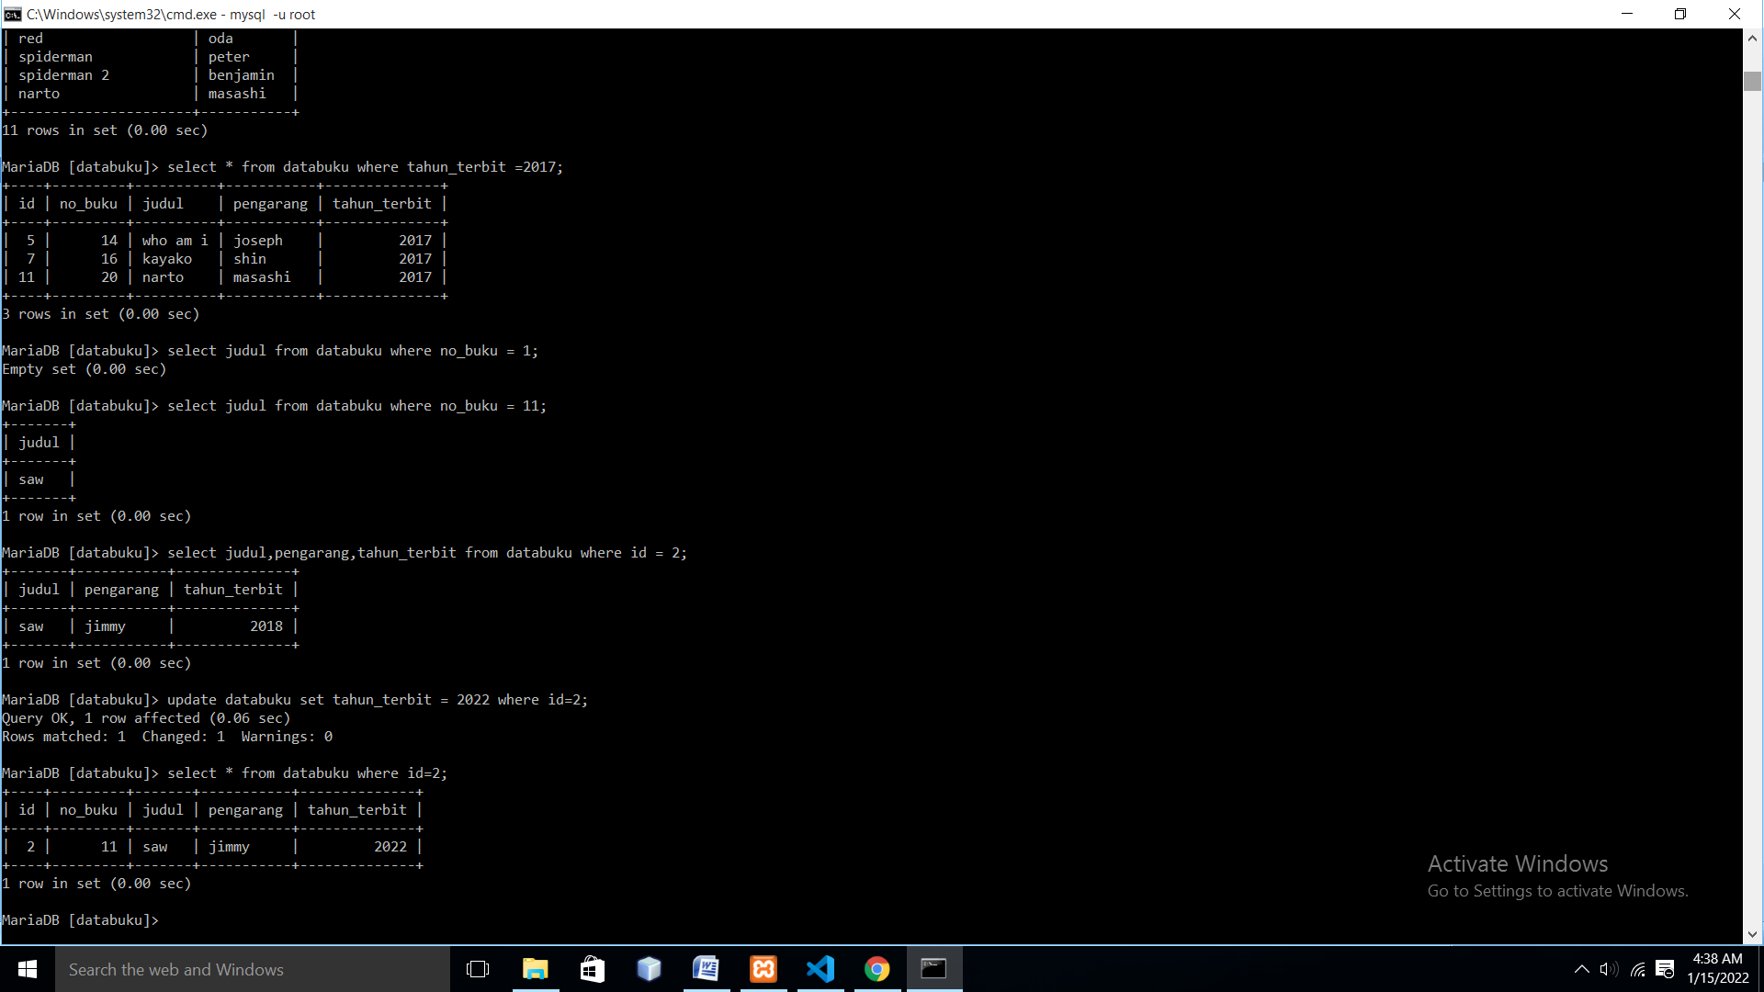

1. **Menghapus record yg id = 5**

**Menampilkan data semua field dari table mahasiswa untuk memastikan record yg id=5 sudah terhapus**

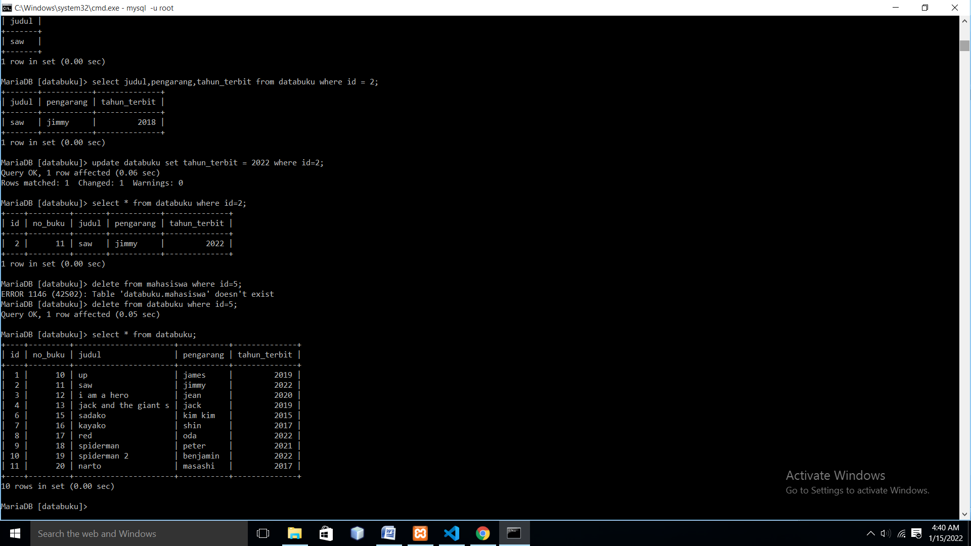

1. **Menghapus table**

**Menampilkan table untuk memastikan bahwa table databuku sudah terhapus**

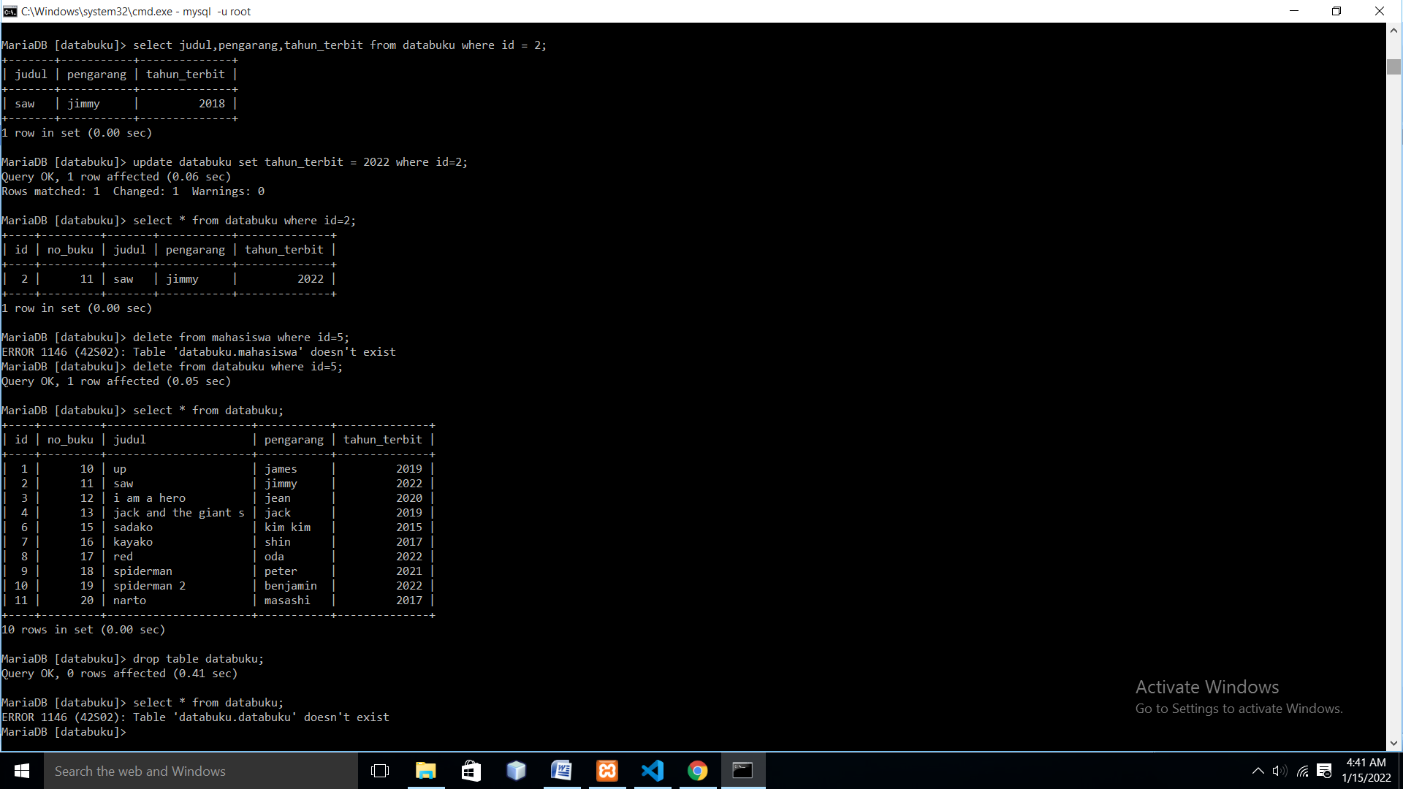

1. **Menghapus database dan mengecek databasenya**

